Ahoj druháčci,
dnes je 6. dubna, jaro a svátek má Vendula a Venuše.
Máme po Velikonocích. Určitě jste si odpočinuli, užili si v rámci možností velikonoční prázdniny.
Děkuji Stellince za krásná kuřátka, Melance a Abi za fotky z jarní stezky. Pokud se ještě někdo z dalších účastnil a nestihl si zajít k paní Táni pro malou odměnu, má možnost do pátku.

Dnes máme společně hodinu českého jazyka s panem ředitelem matematiku.

Po online hodinách si ještě přečtete a něco napíšete.

Čtení
V čítance nás čeká příběh Moje Velikonoce. Po přečtení textu si odpovězte na otázky.
Do sešitu ze čtení si udělejte myšlenkovou mapu na téma Velikonoce.

Psaní
Ze strany 20 opiš říkanku, doplň i,í. Dole zapiš přesmyčky a spoj slova podle abecedy.

Víš, že podle tradic chodily v úterý na pomlázku holky. Dnes už tato tradice vymizela. Škoda.

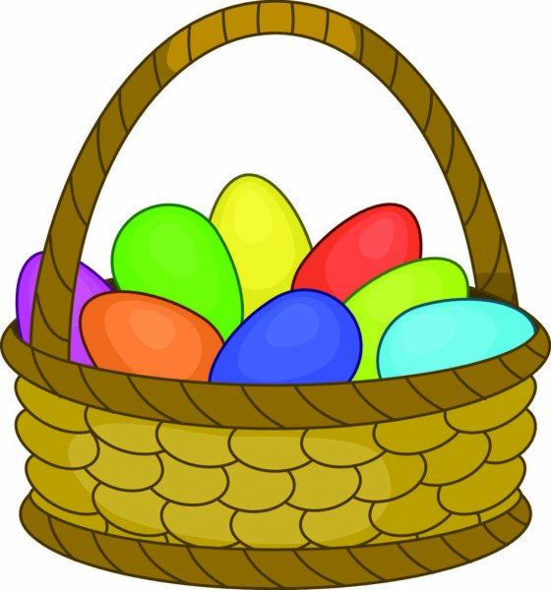
Přeji vám hezký den. Usmívejte se, pomáhejte, buďte laskaví.

Vaše paní učitelka Gabča

